**MS Word: Übung 18, Fußzeile und Felder**

**Aufgabe 1: Füge in der Fußzeile links, ein Feld für den Dateinamen ein**

Hilfestellung: Unten in der Fußzeile einen Doppelklick machen, in der Symbolleiste auf Dokumentinformationen klicken 🡪 Dateiname.

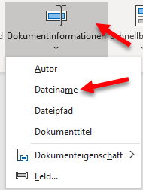

**Aufgabe 2: Füge in der Mitte ein Feld für die automatische Seitenzahl ein**

**ACHTUNG -> wir machen es einmal FALSCH, dass wir den Unterschied sehen und verstehen. Es gibt eine Funktion bei Seitenzahl 🡪 Seitenende 🡪 Einfache Zahl 2**

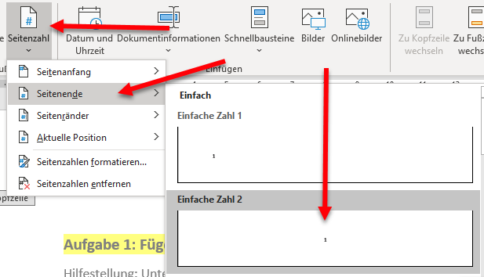

Hier wird nun in der Mitte die Seitenzahl eingefügt. ABER 🡪 der restliche Inhalt von der Fußzeile (wir haben vorher gerade links den Dateinamen einblenden lassen) ist gelöscht und es gibt nur mehr die Seitenzahl. **SO FÜGEN WIR SIE ALSO NICHT EIN.**

Bitte auf Rückgängig gehen, bis wir wieder unseren Dateinamen links unten in der Fußzeile sehen.

**Aufgabe 2: Füge in der Mitte ein Feld für die automatische Seitenzahl ein**

**Wie machen wir es also richtig?**

Wir klicken unten auf die Fußzeile, setzen uns hinter dem Dateinamen hin, den wir vorhin eingefügt haben und drücken einmal auf Tabulator, dass wir in der Mitte sind.

Dann gehen wir oben auf **Seitenzahl 🡪 Aktuelle Position 🡪 einfach**

Bei früheren Office Versionen heisst es: **Seitenzahl 🡪 Seitenzahlen 🡪 einfache Zahl**

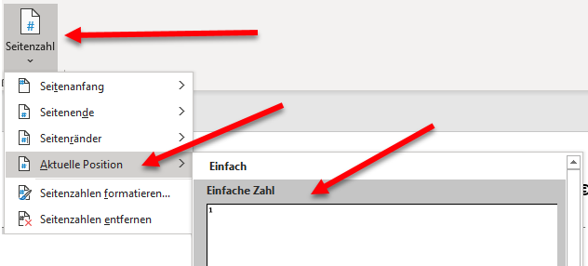

Damit wird die Seitenzahl eingefügt ohne, dass der andere Inhalt geändert wird.

**Aufgabe 3: Teste in der Fußzeile rechts andere Felder, und wie man sie kombinieren kann**

Hilfestellung: Andere Felder kann man über das Symbol **Schnellbausteine - Feld** einfügen.

Wichtige Felder, die man kennen sollte oder die man kombinieren kann:

**Date** Datum kennen wir bereits und können wir direkt über das Symbol einfügen

**Name** Dateiname kennen wir bereits und können wir direkt über das Symbol einfügen

Interessant wird es bei den folgenden 2 Feldern, da man diese fein kombinieren kann:

**Page** Seite

**NumPages** Anzahl der Seiten

Wenn wir also rechts unten haben wollen

Seite 1 / 2, dann schreiben wir „Seite „ hinein, klicken auf Schnellbausteine -> Feld, fügen Page & NumPages ein, setzen uns zwischen die 2 Felder und ergänzen den „/“.